课标解读明方向 共同研讨促成长
——双流区名教师廖洪森工作室参加成都市“课标解读与教学实施研讨”活动
活动时间：2023年10月20日
活动方式：现场活动
主要参加人员：第十期工作室成员
活动主题：课标解读明方向 共同研讨促成长
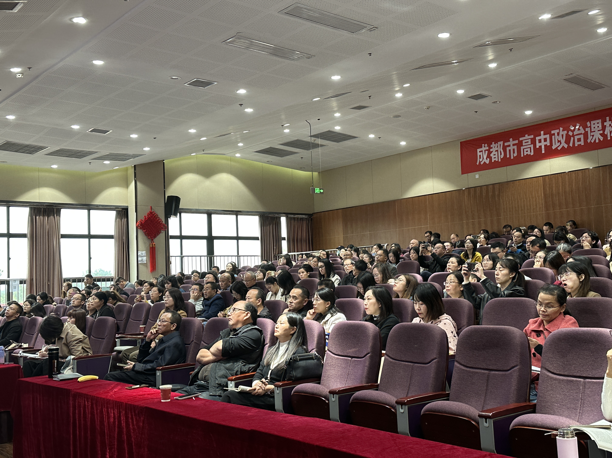
2023年10月20日上午，廖洪森名师工作室成员在师父带领下，在双流艺体中学参加了成都市“课标解读与教学实施研讨”活动。参与本次活动的还有成都市教科院教研员及市中心组成员吴登良和何博、成都市各区（市）县教研员、全市高中政治教师。

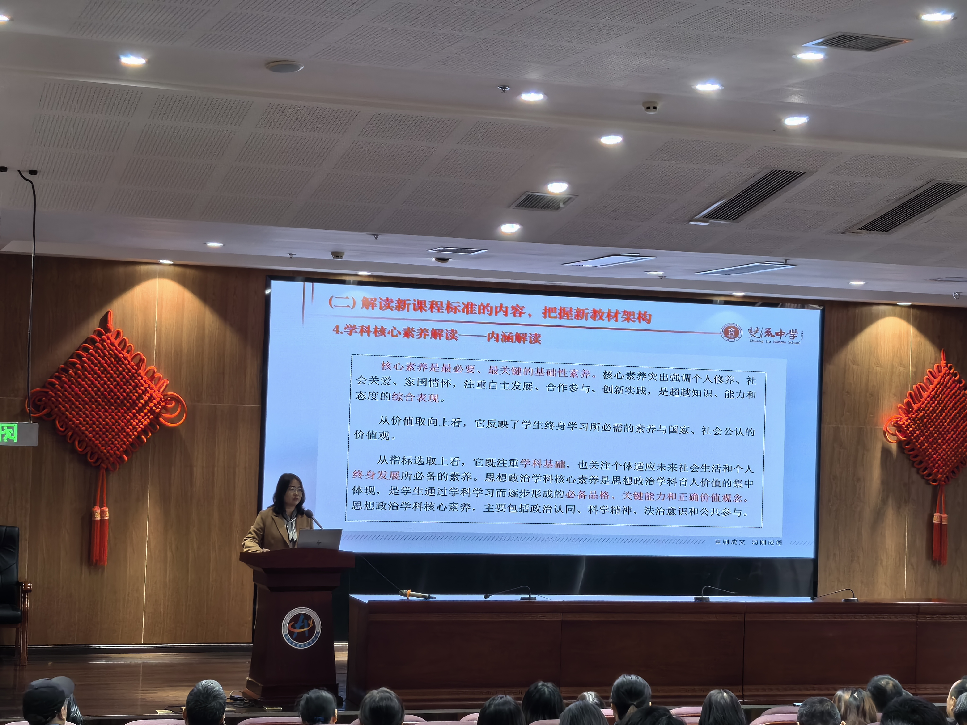
本次活动共有四项议程：艺体中学老师展示高一、高二作业设计；双流区教研员杜梅老师介绍本区“课标解读大赛”情况；棠湖外国语学校、双流中学课标解读展示；最后由成都市教研员、市中心组成员吴登良老师做总结。
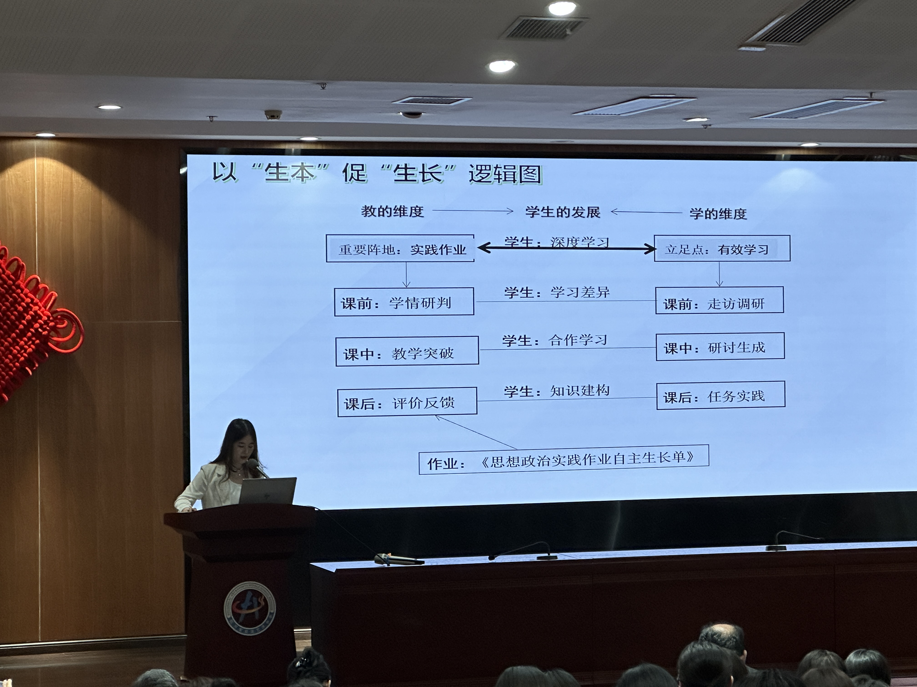
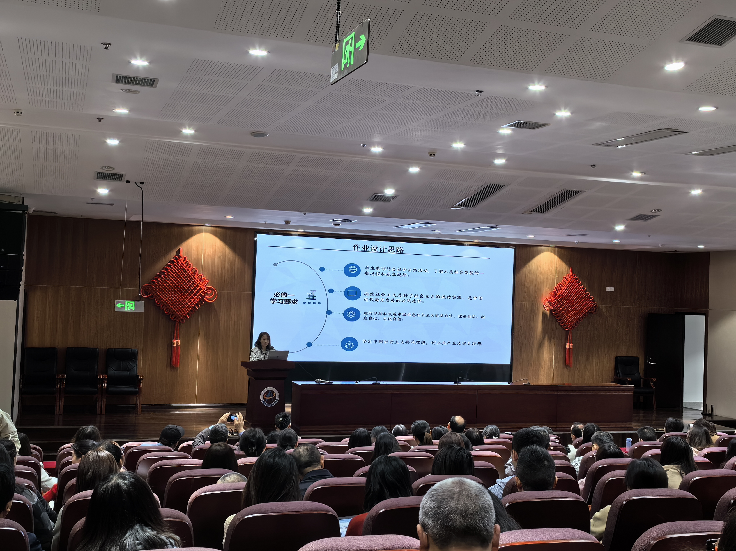

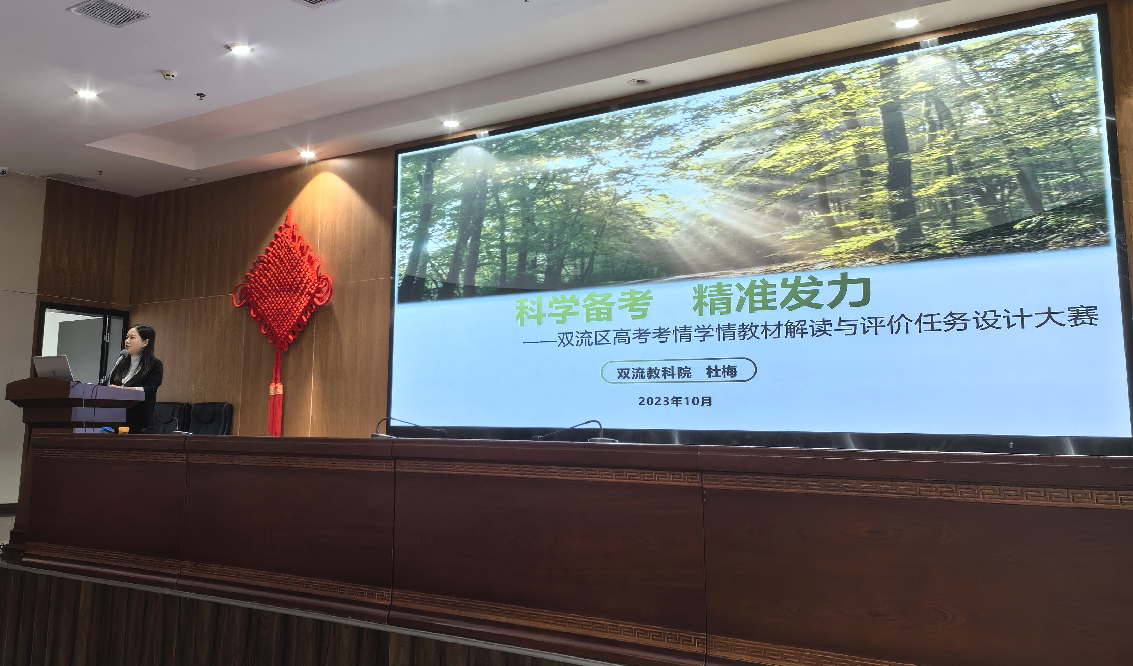
首先，艺体中学高一教研组长辛锐老师以《画说中国梦，图映好生活》为主题，分享了作业设计思路、作业设计要求以及作业评价标准，并展示了具有议题特色的学生主题绘画作品；高二政治教研组长罗建玲老师以《以“生本”促“生长”——指向核心素养的单元设计与实施》为主题，从立足课标学情，确定打单员作业目标；重视情感教育，精心创设作业情境；凸显实践取向，注重挑战性任务的设计；设计评价工具，提供改进学习的反馈信息四个方面展示了《文化传承与文化创新》这一部分的具体作业设计与实施。

接着，双流区教研员杜梅老师以《科学备考 精准发力》为主题，展示了双流区高考考情学情教材解读与评价任务设计的时代背景以及现实的紧迫性。从“考什么”、“怎么考”两个方面展示了本区高考考情和教材的深度解读；从单元主题的确立、学习目标设计、评价任务设计以及学习活动设计和作业设计五个方面展示了基于“教——学——评一致性”的单元复习教学设计；总结展示了双流区的比赛情况。
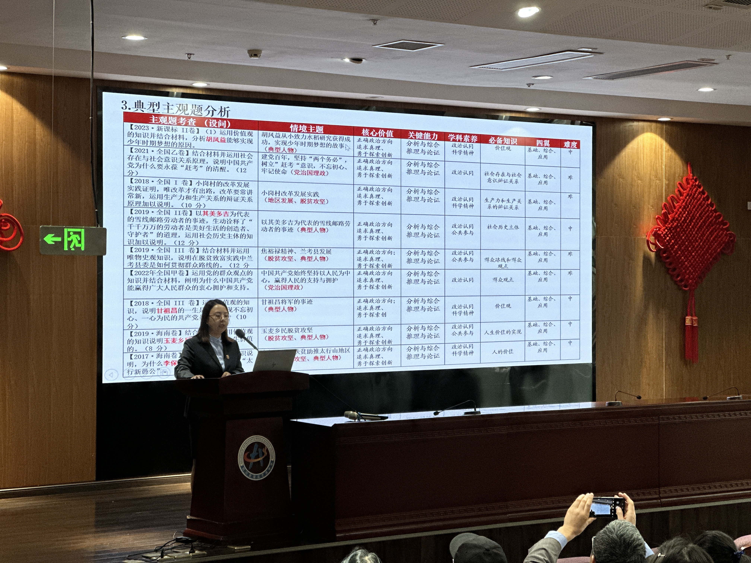

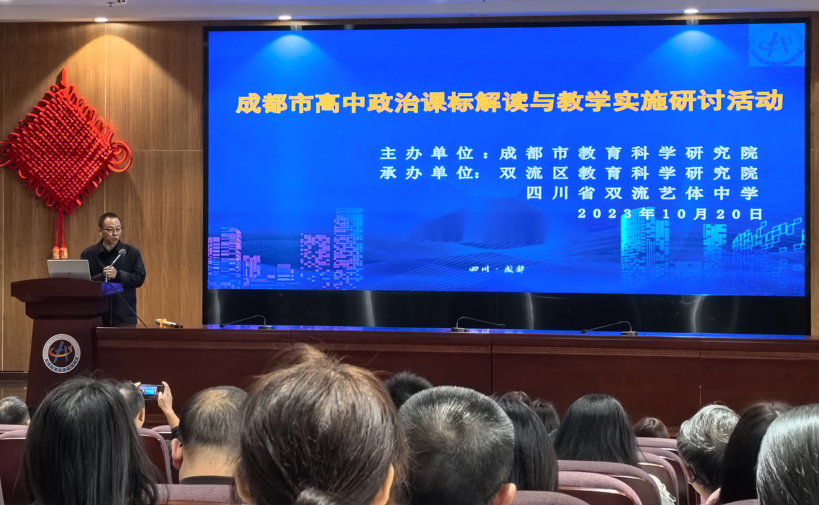
然后，双流区棠湖外国语学校和双流中学代表双流区对课标解读和作业设计进行了展示。棠湖外国语学校高三政治组以《云游美丽乡村，绘制“共富”画卷》为主题，展示了理论学习与研究情况；分享了师生研学考察、大单元教学设计与实施、作业与资源活动设计的实践研修过程；最后展示了活动的反思总结。双流中学高一政治教研组做了《双新高地绘新图 唯以匠心践初心》的主题分享，从提纲挈领明目标、剖弦析微研教材、格物致知巧设计三个方面进行了展示。
最后，成都市教研员吴登良老师对本次活动做了总结。吴老师指出，本次活动和双流区的课标解读比赛的意义，对双流区课标解读大赛进行了充分的肯定。吴老师指出，要适应当下的教学改革，必须要推动课堂教学改革，深度解读课程标准。这就要求教师要完善自身的知识结构，能力结构，在现有条件下快速提升学习新知识的能力。

